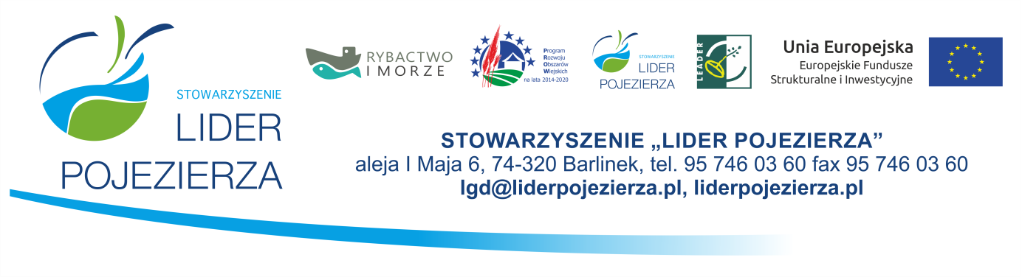 Barlinek, 5 października 2022 r.

Porządek posiedzenia

Rady Stowarzyszenia „Lider Pojezierza”, zwołanego na dzień 13 października 2022 r., godz. 13:00, dotyczącego wydania opinii w sprawie możliwości zmiany umowy o przyznaniu pomocy Beneficjenta TERMOKRAFT PAWEŁ DĄBROWSKI: Rozwijanie działalności gospodarczej - nabór nr 5/2021/RDG:

- Otwarcie posiedzenia i stwierdzenie quorum.
- Przyjęcie porządku obrad.
- Wybór Sekretarza i Komisji Skrutacyjnej.
- Złożenie pisemnych deklaracji poufności i bezstronności.
- Prezentacja podania Beneficjanta w sprawie możliwości zmiany umowy o przyznaniu pomocy.
- Podjęcie uchwały Rady LGD Stowarzyszenia „Lider Pojezierza” w sprawie wydania opinii oraz innych uchwał.
- Wolne wnioski i zapytania.
- Zamknięcie posiedzenia Rady Stowarzyszenia „Lider Pojezierza”.

